Anmeldelse af Anne Middelboe Christensen, Information, 20. juni 2023.

En Vesterbro-dreng siger farvel fra sin kørestol i eminent mystikteater
Teatret Det Olske Orkester har skabt en forførende form for marionetteater, hvor en gammel mand i kørestol tager publikum med på vandreforestillingen ’Den sidste udflugt’. Med mystik og spejling

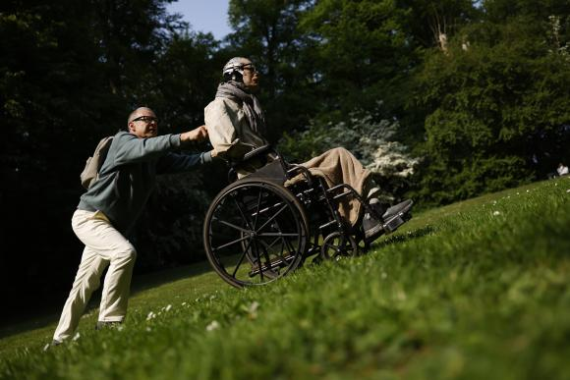
Den gamle Hans bliver kørt rundt i kørestol på sit barndoms Vesterbro af skuespilleren Øyvind Kirchhoff i ’Den sidste udflugt’. Eller er det i virkeligheden dukken, der styrer skuespilleren?
Foto: MIKLOS SZABO

Den gamle mand i kørestolen ser frem for sig. Eftertænksomt og med blikket indstillet på noget langt borte i erindringen. Hans krop ser ud, som om den allerede har siddet i kørestolen i mange år.
»Hans er lidt træt,« forklarer skuespilleren Øyvind Kirchhoff og inviterer publikum med på Den sidste udflugt – en tur, der måske bliver Hans’ sidste. Han retter nænsomt på Hans’ gråternede tørklæde og sørger for, at hans fødder er spændt godt fast på kørestolen. Så triller han af sted.
Vi går i samlet flok ned ad Sønder Boulevard på Vesterbro. Gennem de gader, hvor Hans voksede op – og over mod Carlsberg-området, hvor han plejede at spille fodbold som dreng. Folk stirrer efter os. Børnene i de nye fodboldbure stopper helt op. For Hans er anderledes end os andre. Han er faktisk ikke levende. Men han opfører sig så livagtigt sammen med sin dukkefører, at de fleste af os glemmer, at han er en dukke. Vi lægger knap mærke til, at hans stemme formodentlig kommer fra Øyvind Kirchhoff, der kan sige ’ja’ og ’nej’ med sådan en stædig manderøst, at han virkelig lyder som Hans.

Kærligheden breder sig
Det er teatret Det Olske Orkester, der har skabt denne kærlige og poetiske forestilling om at gå ind i minderne. Dramatikeren og instruktøren Lotte Faarup har beskrevet en mand, der er ved at give slip på livet – ud fra hans oplevelser i de gader og på de steder, der kom til at betyde noget for ham.
Grebet er overbevisende og elegant. Samtidig fletter fiktionen sig uproblematisk med de autentiske, historiske begivenheder i området. Bomberne, der ved en fejl ramte Sønder Boulevard 106 i 1945, bliver for eksempel en del af historien om Hans, der kun var tre år gammel dengang, men som stadig husker lyden – og frygten.
Som dramatisk form er denne vandreforestilling forførende i sin leg mellem skuespilleren og dukken. Teknisk set er den en monolog. Men replikkerne er skrevet så mundrette, at teksten vitterlig føles som en dialog mellem to jævnbyrdige. Teksten er holdt i et dagligdags sprog med mange små sidebemærkninger, sådan som samtalen netop er mellem mennesker, som har lovet hinanden noget. Øyvind Kirchhoff spiller formodentlig Hans’ hjælper på plejehjemmet. Eller er han Hans’ nevø? Eller er han egentlig bare Hans, sådan som Hans ser sig selv og sit liv?
Det får vi aldrig at vide. Men spejlingen mellem den livsfriske mand og den livstrætte mand er fuld af ømhed. Så smittende stærk, at kærligheden breder sig som smil mellem alle os vandrende tilskuere.

Yndlingstræet
Vi går forbi pladsen ved Enghave Kirke. Ud mod jernbanen er der etableret en primitiv parkeringsplads med grus. »Her lå Barakken,« lyder det. »Her gik Hans’ far hen, når han var ked af det. Så blev Hans sendt ned for at hente ham. Da var han otte-ni år,« fortæller stemmen. Og Hans ser ned. Bøjer hovedet og ligner en, der tænker tilbage på skammen.
Vi slår ind på stien ud mod jernbanen neden for Carlsberg, forbi brombærranker og hybenroser. Da vi når til kanten af Søndermarken, bliver Hans såmænd nok lige så overvældet af hyldeblomsternes duft som os andre. Fra kørestolens kurv lyder der først en masse sprød jazz – og så pludselig en klaverkoncert med lutter solskinstoner i Jonas Jørgensens livskloge lyddesign. Han kender tydeligvis til Hans’ musiksmag.
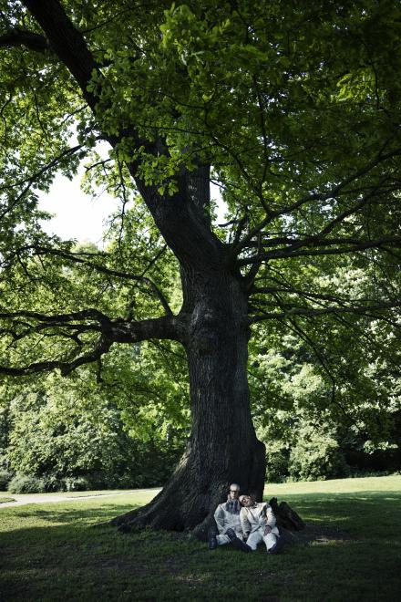
Foto: MIKLOS SZABO

»Hans havde en hemmelig drøm om at blive forfatter og skrive digte,« fortæller Øyvind Kirchhoff, mens Hans stille nikker hen for sig, hjulpet af skuespillerens usynlige greb om håndtaget bag på hovedet.
Hans lader sig frygtløst køre ind mellem buskene og sætter farten op – på vej mod sit særlige lykkested. Og vupti hopper Hans op af sin kørestol og flyveløber med udstrakte arme ned ad skråningen – dansende, leende, hoppende. Hvad sker der? Han vinker til os og får os til at følge efter, længere ind mellem træerne. Og da han finder sit yndlingstræ – den træstamme, som han engang krammede som ung – mærker vi hans poetiske kraft og hans lattermilde sind. Også selv om han bare sidder i sin støvede, lyse sommerjakke og stirrer ud gennem sine alvorlige, sorte briller …

De store følelser
Det Olske Orkester blev stiftet som teater af Lotte Faarup og Øyvind Kirchhoff i 2008. De fik national succes med den Reumert-vindende skilsmisseforestilling Dengang vi blev væk i 2013. Og lige før coronaen turnérede de flittigt med den interessante trilogi ’En nations selvhad – Danmark mellem skam og selvovervurdering’: Sukker, Salt og Hvem er det der banker om Danmark som kolonimagt.
Med Den sidste udflugt tager Det Olske Orkester endnu et skridt ind i dukketeatrets eksistentielle verden, hvor marionetten bruges som projektion af store følelser og fortrængninger. Denne besjælede vandreforestilling er fuld af overraskelser – og spillet med en boblende livsglæde og respekt for det menneske, der er ved at gøre sig klar til at sige farvel.
Forestillingen rummer mange fortolkningslag i det subtile spil mellem Øyvind Kirchhoffs dukkefører og Hans’ dukkekrop. Hen mod slutningen opstår der en mystisk transformation – ikke af dukken, men af dukkeføreren. For pludselig bærer dukkeføreren samme jakke som dukken, og deres kroppe sætter sig op ad en træstamme med samme tyngde. En træt og tilfreds tyngde. Som om dukkeføreren spejler sig i sin dukkes historie – og i mødet med døden i fremtiden.
Hvem er så egentlig dukken, og hvem er dukkeføreren? Hvem styrer i virkeligheden hvem? Vi ved det ikke præcis. Men vi rækker alle sammen hånden frem til Hans og siger farvel og tak for i dag. Vi klemmer hans gamle hånd. Med sol i øjnene og klump i halsen.
’Den sidste udflugt’. Tekst og instruktion: Lotte Faarup. Performer: Øyvind Kirchhoff. Dukkemager: Rolf Søborg. Lyddesign: Jonas Jørgensen. Det Olske Orkester. Vandreforestillingen starter ved Forsøgsstationen, Sønder Boulevard 81, Vesterbro. Varighed: 2 timer. Spiller til den 30. juni 2023 samt turné.

